TRƯỜNG ĐẠI HỌC SÀI GÒN

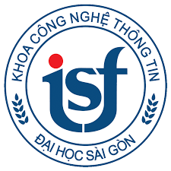KHOA CÔNG NGHỆ THÔNG TIN

**BÁO CÁO**

**THỰC HÀNH: PHÂN TÍCH KHÁM PHÁ DỮ LIỆU**

Môn học: Nhập môn máy học

Giảng viên hướng dẫn: **Đỗ Như Tài**

Nhóm lớp học: **Nhóm 01 (Thứ 7, từ tiết 6 đến tiết 10 )**

Sinh viên thực hiện: **Lê Khánh Hoàng** **MSSV:** **3122410125**

**TP.HCM, ngày 18 tháng 5 năm 2025**